Engenharia Website - Projeto

1. Favicon - Na aba da pagina pode-se configurar um small logo como mostra figura abaixo: (disponibilizar figura com alta resolucao) – [www.msengenhariaeletrica.com](http://www.msengenhariaeletrica.com)

Favicon utilizada no Website, anexo abaixo.



1. Logo – eu irei incluir no canto superior esquerdo.



1. A imagem escolhida para ser a homepage <https://pixabay.com/pt/videos/terra-planeta-continentes-luz-pera-11149/>

* Quando configure este video, o posicionamento do menu e todas as outras imagens ficam desposicionadas.
* Decidi fazer um site basico e implementar as modificacoes necessarias para chegar ao projeto final.

1. Segue abaixo as telas do site pronto, estou trabalhando no posicionamento do logo e showcase (imagem principal) e nos formularios que devem disparar um email para voce.

* Porem nao consigo deixar isto pronto sem o servidor de email configurado. Neste momento seria interessante contratar o hosts para hospedar o seu site e comecar a trabalhar diretamente nele.
* Sera necessario criar um email para receber mensagens diretamento do site: como por exemplo: [info@arengenharia.com.br](mailto:info@arengenharia.com.br) ou qquer outro usuario que voce queira.

1. Necessidades da proxima fase 2:

PS: A cor das barras serao alteradas desta cor para Azul da paleta que lhe enviei anteriormente.

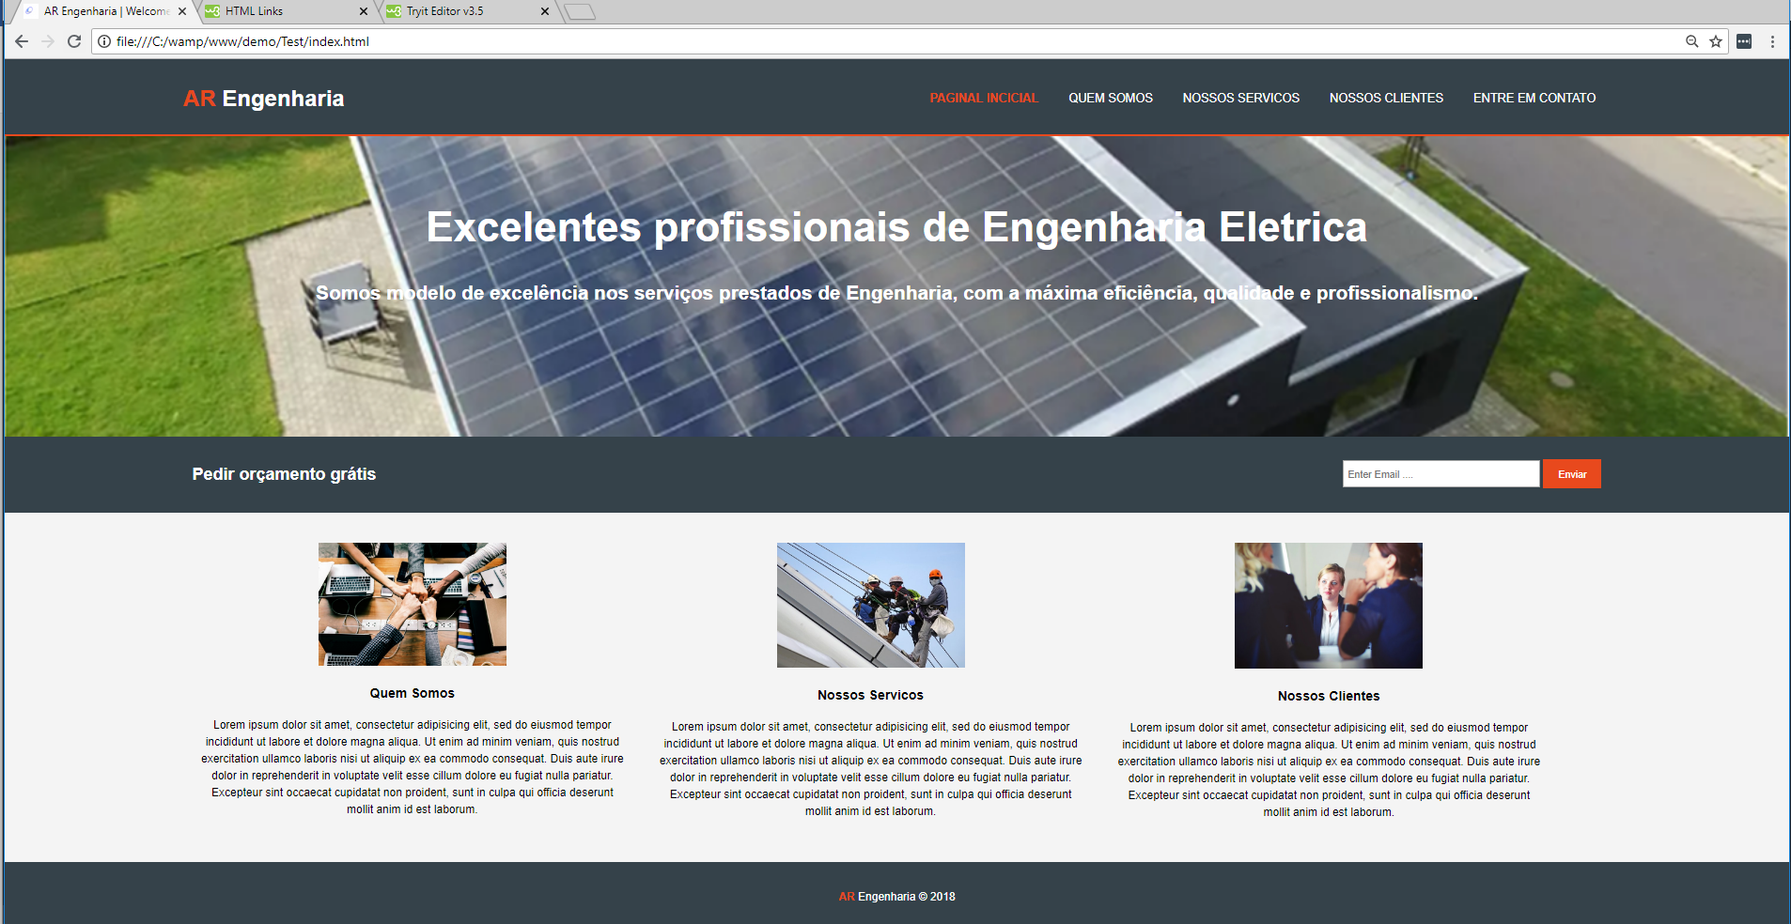

Definir o que sera escrito em cada box acima. Pode ser somente um paragrafo e quando clicar no box…. Abrira a outra pagina.

1. Quem somos

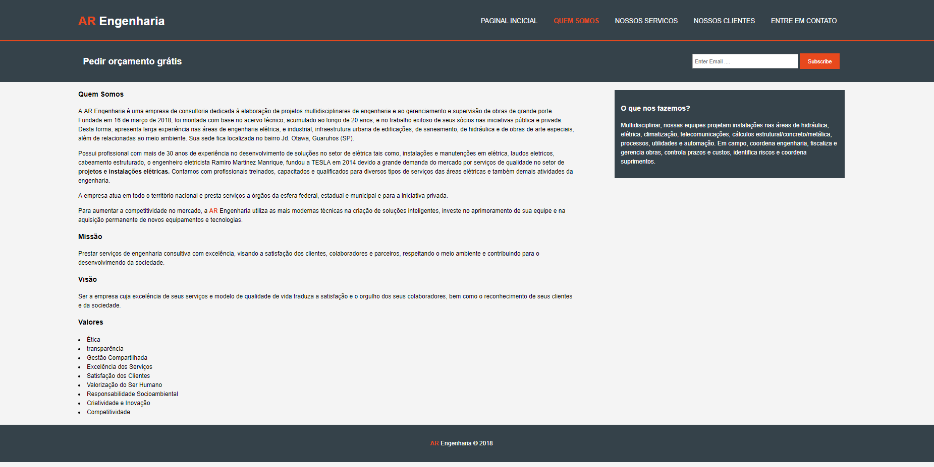

1. Nossos servicos:

* Eu nao consegui incluir as imagens que voce me enviou. Voce pode salvar as imagem como …..png ou jpeg.
* Ou encaminhar link de cada uma delas para que eu possa pega-las.

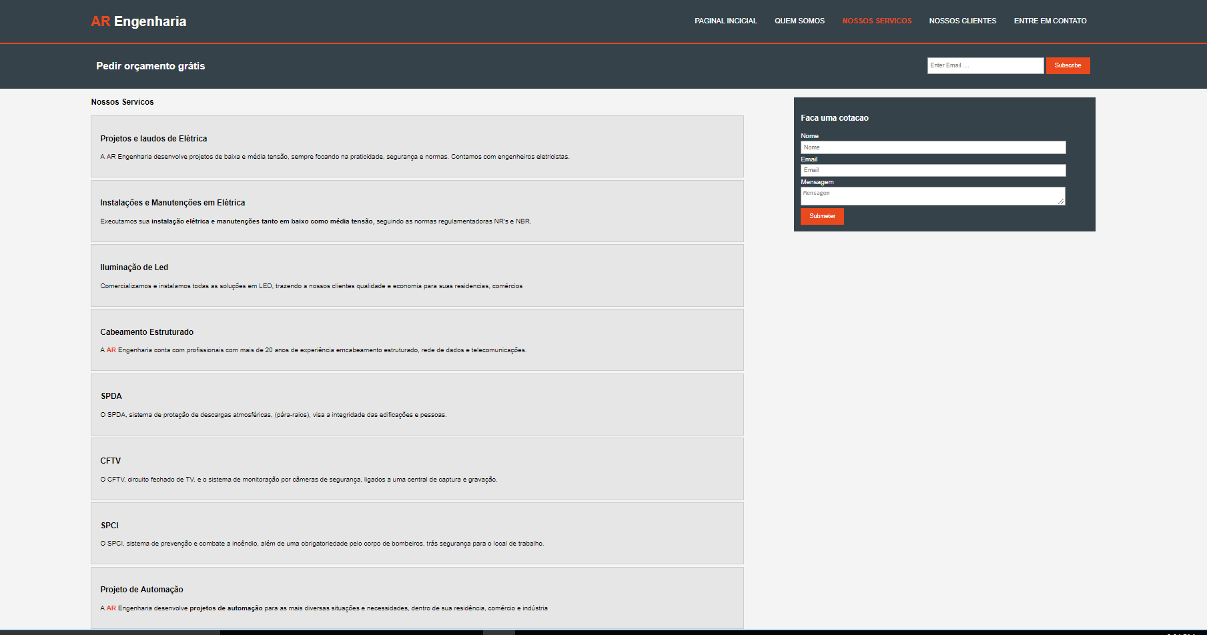

1. Casa cliente novo, entra o logo no box ao lado. Esta pagina irei melhorar. Esta imagem e para voce ter uma idea de como ficaria.

* Podemos substituir os logos por fotos reais, se voce preferir.

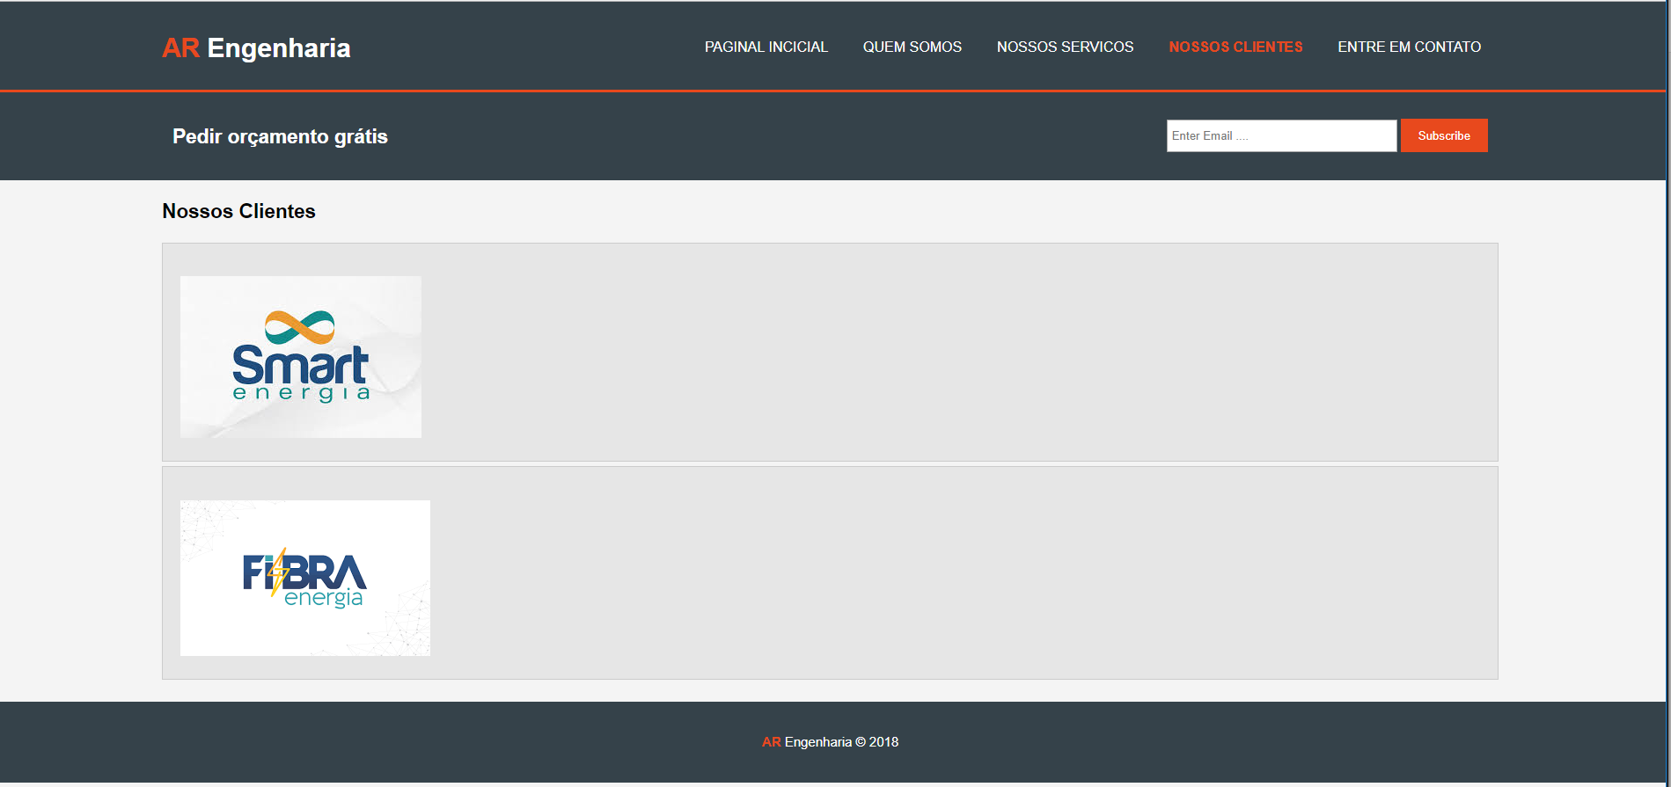

1. Preciso dos dados para colocar neste box.

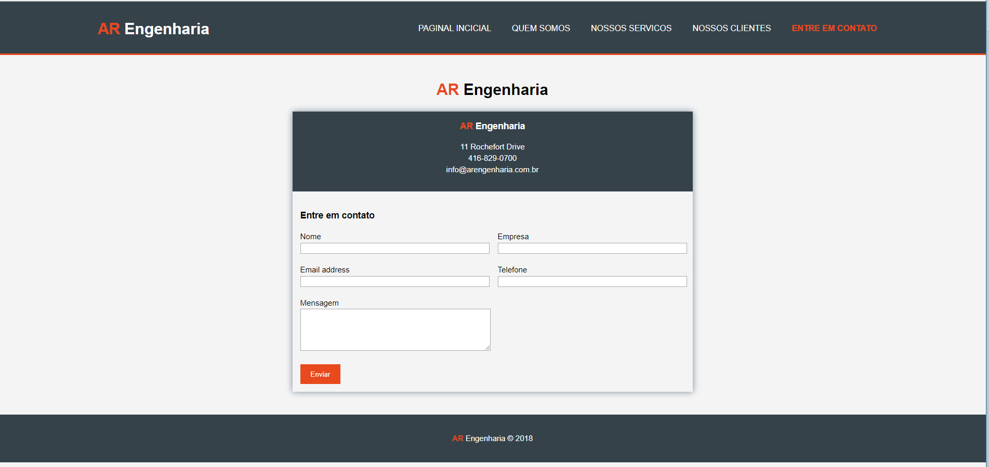

1. Favor me passar os links para entrar em contato com os canais de midia:

* Face da empresa
* Twiter
* Instagram
* Outros

1. Vou criar a lista de contato para que possamos fazer propaganda o site quando ele entrar no ar.

Espero que goste do trabalho e vamos para o proximo passo.